1 º ciclo
En esta ocasión proponemos dos ejercicios para que elijas uno de ellos. Debes saber que si eliges el primero tendrás el doble de puntos que si eliges el segundo
¡¡ ÁNIMO ¡!
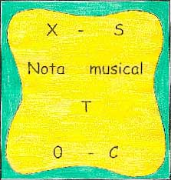
- PRIMER EJERCICIO
Resuelve este jeroglífico. ¿Qué clase de triángulo?

- SEGUNDO EJERCICIO:
Cómo harías para que al retirar siete palitos nos quedara únicamente once.

2º ciclo
En esta ocasión proponemos dos ejercicios para que elijas uno de ellos. Debes saber que si eliges el primero tendrás el doble de puntos que si eliges el segundo
¡¡ ÁNIMO ¡!
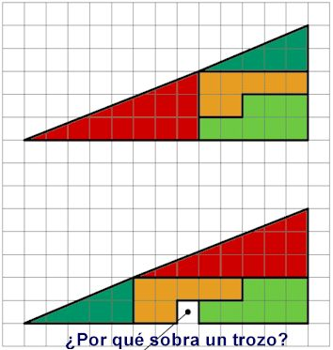
- PRIMER EJERCICIO
Explica cómo es posible que se produzca la siguiente situación.

- SEGUNDO EJERCICIO
¿Cómo podríamos construir 4 triángulos, partiendo de 6 cerillas solamente?

